Dokumentasi Website

Diajukan Untuk Memenuhi Tugas Project Pembuatan Website

Dosen Pengampu:

**Lufty Abdillah**



Disusun oleh:

**Titanio Yudista 24120500031**

**PROGRAM STUDI SAINS DATA**

**FAKULTAS ILMU KOMPUTER**

**UNIVERSITAS CAKRAWALA**

**2025**

Deskripsi Website dan Struktur HTML

# Deskripsi Website

Website ini adalah sebuah halaman web yang dirancang untuk menampilkan in- formasi dengan menggunakan JavaScript, HTML dan CSS. Halaman ini meng- gunakan pustaka ikon Boxicons dan font awesome untuk menambahkan elemen visual yang menarik. Dengan menggunakan struktur HTML yang semantik, website ini bertujuan untuk memberikan pengalaman pengguna yang baik dan responsif di berbagai perangkat.

**Fitur Utama:**

* **Responsif** : Menggunakan meta tag viewport untuk memastikan tampi- lan yang baik di perangkat mobile dan desktop.
* **Desain Modern**: Menggunakan CSS untuk styling dan Boxicons untuk ikon yang menarik.
* **Struktur yang Terorganisir**: Menggunakan elemen HTML yang se- mantik untuk meningkatkan keterbacaan dan SEO.

# Struktur HTML

Berikut adalah penjelasan struktur HTML yang digunakan dalam kode yang diberikan:

<!DOCTYPE html>

**<html lang**="id"**>**

**<head>**

**<meta charset**="UTF-8"**>**

**<meta name**="viewport" **content**="width=device-width, initial-scale=1.0"**>**

**<link rel**="stylesheet" **href**="assets/css/styles.css"**>**

**<link href**='https://cdn.jsdelivr.net/npm/boxicons@2.0.5/css/boxicons.min.css' **rel**='

**<link rel**="stylesheet" **href**="https://cdnjs.cloudflare.com/ajax/libs/font-awesome/6.

**<title>**Portfolio website complete**</title>**

**</head>**

**<body>**

*<!-- Konten halaman website -->*

**</body>**

**</html>**

**Penjelasan Elemen:**

1. <!DOCTYPE html>:
   * Menunjukkan bahwa dokumen ini adalah dokumen HTML5.
2. <html lang="id">:
   * Elemen root dari dokumen HTML. Atribut lang menunjukkan bahwa bahasa utama dari konten adalah bahasa Indonesia.
3. <head>:
   * Bagian ini berisi metadata tentang dokumen, termasuk pengaturan karakter, pengaturan responsif, dan link ke stylesheet.
   * <meta charset="UTF-8">:
     + Menentukan karakter encoding yang digunakan dalam dokumen, yaitu UTF-8, yang mendukung berbagai karakter internasional.
   * <meta name="viewport" content="width=device-width, initial-scale=1.0">:
     + Mengatur viewport untuk memastikan halaman web responsif dan dapat menyesuaikan dengan lebar perangkat.
   * <link rel="stylesheet" href="assets/css/styles.css">:
     + Menghubungkan file CSS eksternal untuk styling halaman.
   * <link href='https://cdn.jsdelivr.net/npm/boxicons@2.0.5/css/boxicons.min.css' rel='stylesheet'>:
     + Mengimpor pustaka ikon Boxicons dari CDN untuk digunakan dalam halaman.

* <link rel="stylesheet" href="https://cdnjs.cloudflare.com/ajax/libs/font-awesome/6
  + Mengimpor pustaka Font Awesome dari CDN untuk digunakan dalam halaman.
* <title>
  + Memberikan identitas atau judul halaman web yang jelas untuk halaman web kepada pengguna.

1. <body>:

Bagian ini berisi konten utama dari halaman web. Konten seperti teks, gambar, footer, dan elemen interaktif akan ditambahkan di dalam elemen ini. Berikut adalah beberapa elemen yang terdapat dalam body:

* + <header>
    - Elemen <header> digunakan untuk mendefinisikan bagian atas dari halaman web.
    - Biasanya, elemen ini berisi informasi penting seperti logo, judul situs, dan menu navigasi.
    - Header memberikan konteks kepada pengunjung tentang isi ha- laman dan sering kali berisi tautan ke bagian lain dari situs.
  + <main>
    - Elemen <main> digunakan untuk menandai konten utama dari halaman web.
    - Konten di dalam elemen ini adalah informasi yang paling rele- van dan penting bagi pengunjung, seperti artikel, gambar, dan elemen interaktif.
    - Hanya ada satu elemen

dalam satu halaman, dan ini membantu mesin pencari dan pembaca layar untuk memahami struktur halaman dengan lebih baik.

* + <section>
    - Elemen <section> digunakan untuk mengelompokkan konten yang berkaitan dalam satu bagian.
    - Setiap section biasanya memiliki heading (judul) yang menje- laskan tema atau topik dari konten di dalamnya.
    - Ini membantu dalam pengorganisasian konten dan meningkatkan keterbacaan, serta memberikan struktur yang lebih baik untuk halaman.
  + <footer>
    - Elemen <footer> digunakan untuk mendefinisikan bagian bawah dari halaman web.
    - Biasanya, footer berisi informasi seperti hak cipta, tautan ke kebijakan privasi, informasi kontak, dan tautan ke media sosial.
    - Footer memberikan informasi tambahan yang berguna bagi pen- gunjung dan sering kali berisi elemen navigasi tambahan.

# Pertinjauan Situs Web

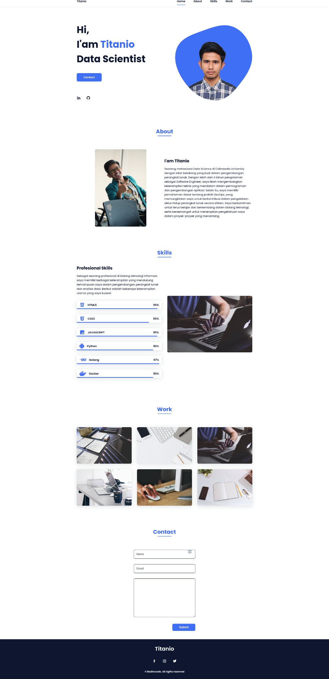

**Kesimpulan**

Struktur HTML yang digunakan dalam kode ini mengikuti praktik terbaik untuk pengembangan web. Dengan menggunakan elemen semantik dan pustaka eksternal untuk styling dan ikon, website ini dirancang untuk memberikan pengalaman pengguna yang baik dan responsif.